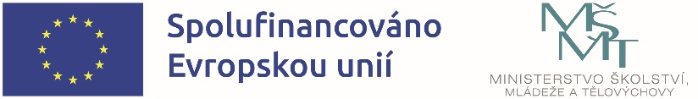

Nové šablony OP JAK v ZŠ a MŠ Polkovice

Naše škola využila již počtvrté výzvu Ministerstva školství, mládeže a tělovýchovy na podporu škol formou projektů zjednodušeného vykazování, tzv. šablony. I tentokrát je projekt financovaný z prostředků ESF, nově však prostřednictvím nového Operačního programu Jan Ámos Komenský a státního rozpočtu České republiky.

Náš projekt má název „Nové šablony OP JAK v ZŠ a MŠ Polkovice“ a jeho realizace je od 1.11.2022 do 31.8.2025. Projekt tak navázal na úspěšnou realizaci dvouletého projektu Podpora ZŠ a MŠ Polkovice formou šablon III.

Projekt nové šablony OP JAK je zaměřen na tato témata: personální podpora MŠ, osobnostně profesní rozvoj a růst pracovníků ve vzdělávání v ZŠ a ŠD v rámci vzdělávacích aktivit, inovativní vzdělávání žáků ZŠ a účastníků zájmového vzdělávání v ŠD, a nakonec odborně zaměřená tematická a komunitní setkávání v ZŠ.

V průběhu celého projektu bude realizováno celkem 6 rozdílných aktivit.

Jedná se např. o tyto aktivity:
Mateřská škola:
- Školní asistent – personální podpora MŠ

Základní škola:
- Vzdělávání pracovníků ve vzdělávání v ZŠ
- Inovativní vzdělávání žáků ZŠ
- Odborně zaměřená tematická a komunitní setkávání v ZŠ

Školní družina
- Vzdělávání pracovníků ve vzdělávání ŠD
- Inovativní vzdělávání účastníků zájmového vzdělávání v ŠD

Získaná dotace ve výši 827 113,- Kč bude využívána na rozvíjení a prohlubování vzdělávání dětí v mateřské škole a žáků na základní škole a zároveň na zvyšování odborných kompetencí pracovníků naší školy. Nastavené aktivity byly vybrány s cílem rozvíjet a prohlubovat školní činnost v oblastech, které jsou prioritní pro rozvoj a zdokonalování vzdělávání dětí a žáků v Polkovicích.
Máte-li zájem o bližší informace o projektu, obraťte se prosím na Mgr. Leonu Indrákovou, tel.: 581 768 048.

Projekt: „Nové šablony OP JAK v ZŠ a MŠ Polkovice“, reg. č. CZ.02.02.XX/00/22_002/0001740. Tento projekt je financován z prostředků ESF prostřednictvím Operačního programu Jan Ámos Komenský a státního rozpočtu ČR.

